한무숙문학상 시상식 보도자료

- 보도자료 구성

1. 문학상 개요
2. 문학상 소개
3. 제 25회 수상자 발표 및 시상식
4. 심사평
5. 수상자 프로필(약력)
별첨1) 한무숙문학상 사업수행단체 정보

재단법인 한무숙재단
 | 한무숙문학상 시상식 보도 자료  (시상자 프로필 사진 포함 총 1매)
배포일 : 2020. 1. 2 (목)
배포처 : 한무숙문학관 서울특별시 종로구 혜화로 9길 20
담당자 : 학예사: 나윤지 02)762-3093 / 팩스 02)763-3093
hanms01@hahnmoosook.com

제25회 한무숙문학상에 소설가 정용준의 소설 『프롬 토니오』

제25회 한무숙문학상의 수상작은 정용준의 소설 『프롬 토니오』이며 오는 2020년 1월 20일(월) 오후 5시에 마로니에공원 내 ‘좋은공연안내센터’ 다목적홀에서 시상식이 열릴 예정이다. 시상식은 작가의 지인인 서효인 시인의 사회로 진행한다.

󰠏 소설 『프롬 토니오』는 실존인물을 내세워 현실과 상상을 오가며 육신과 영혼, 인간과 동물, 현세와 내세, 과거와 미래 사이를 종횡무진 오가며 인간이라는 존재에 대한 깊은 탐구를 보여준 수작이라는 심사평이다.

1. 문학상 개요
● 공동주최 : 한무숙재단, 종로구
● 행 사 명 : 제25회 한무숙문학상 시상식
● 수 상 자 : 정 용 준
● 수 상 작 : 『프롬 토니오』
● 행사일자 : 2020. 1. 20 (수) 오후 5시
● 장 소 : 마로니에공원 내 ‘좋은공연안내센터’ 다목적홀
● 홈페이지 : www.hahnmoosook.com ● 이 메 일 : hanms01@hahnmoosook.com
● 주 소 : 서울특별시 종로구 혜화로 9길 20 한무숙문학관

2. 문학상 소개

1) 한무숙문학상

본 문학상은 1993년에 작고한 소설가 한무숙 선생의 문학적 업적을 기리고 한국소설의 발전을 위해 1995년부터 시상하고 있다. 심사는 1년 동안에 발표된 소설가의 작품을 대상으로 하며, 앞서 수상한 작가들의 문학적 역량이나 경륜에 걸맞는 우수작을 선정 기준으로 한다. 현역 문학 전문가인 외부 심사위원들로 구성한 3회의 심사회의를 거쳐 1명의 작품을 선정한다. 2014년 제20회부터 종로구와 공동주최로 개최하고 있다.

2) 한무숙문학상 역대 수상자 연혁
회차 | 년도 | 수상자 이름 | 작품명 및 출판사
1 | 1995년 | 박완서 | 『환각의 나비』, 푸르메
2 | 1996년 | 강용준 | 『광야』, 장원,
3 | 1997년 | 김원일 | 『아우라지로 가는 길』, 문학과지성사
4 | 1998년 | 이경자 | 『사랑과 상처』, 실천문학사
5 | 1999년 | 이순원 | 『그대 정동진에 가면』, 민음사
6 | 2000년 | 최일남 | 『아주 느린 시간』, 문학동네
7 | 2001년 | 정을병 | 『꽃과 그늘』, 개미
8 | 2002년 | 최인석 | 『구렁이 들의 집』, 창작과비평사
9 | 2003년 | 유현종 | 『두고온 헌사』, 행림 출판사
10 | 2004년 | 서하진 | 『비밀』, 문학과지성사
11 | 2005년 | 박범신 | 『나마스테』, 한겨례신문사
12 | 2006년 | 구효서 | 『시계가 걸렸던 자리』, 창비
13 | 2007년 | 김병언 | 『남태평양』, 문학과지성사
14 | 2008년 | 정지아 | 『봄빛』, 창비
15 | 2009년 | 이현수 | 『장미나무 식기장』, 문학동네
16 | 2010년 | 해이수 | 『젤리 피쉬』, 이룸
17 | 2011년 | 정영문 | 『어느 작위의 세계』, 문학과 지성사
18 | 2012년 | 김애란 | 『비행운』, 문학과지성사
19 | 2013년 | 박성원 | 『하루』, 문학과지성사
20 | 2014년 | 엄창석 | 『빨간 염소들의 거리』, 민음사
21 | 2015년 | 심상대 | 『나쁜봄』, 문학과지성사
22 | 2016년 | 김언수 | 『뜨거운 피』, 문학동네
23 | 2017년 | 김덕희 | 『급소』, 문학과 지성사
24 | 2018년 | 정한아 | 『친밀한 이방인』, 문학동네
25 | 2019년 | 정용준 | 『프롬 토니오』, 문학동네

3. 제 25회 수상자 발표 및 시상식
● 수 상 자 : 정 용 준
● 수 상 작 : 『프롬 토니오』
● 심사위원 : 김주연(평론가), 오정희(소설가), 서하진(소설가, 경희대 교수)
● 장 소 : 서울특별시 종로구 대학로 104 마로니에공원 좋은공연안내센터 지하 다목적홀
● 상 금 : 이천만 원 (20,000,000원)
● 시상일자 : 2020. 1. 20 (수) 오후 5시
● 장 소 : 마로니에공원 내 ‘좋은공연안내센터’ 다목적홀

● 행사 진행 순서

1) 개회 (17:30~)
2) 이사장 인사
3) 종로구청장 인사
4) 심사보고
5) 시상
6) 축사
7) 수상자 소감
7) 폐회

4. 심사평

제 25회 한무숙 문학상의 1차 심사는 2019년 10월 대학로에서 열렸다. 김주연, 오정희, 서하진 심사위원과 김호기 한무숙문학관 관장님과 부관장님이 심사에 참여하였으며 문학관의 나윤지학예사가 서기로서 배석하였다. 1차 심사에서 지난 한 해 동안 출간된 장편소설, 창작집을 대상으로 후보작을 고른 결과 작품의 독창성, 시대적 의미, 문학적 깊이 등에 중점을 두고 구병모의 [단 하나의 문장], 박형서의 [낭만주의], 은희경의 [빛의 과거], 정용준의 [프롬 토니오], 조해진의 [단순한 진심], 최윤의 [파랑 대문] 이상 여섯 작품을 이차 심사대상작으로 결정하였다.
12월 6일 열린 2차 심사에서 심사위원들은 기 선정된 여섯 작품에 대해 자유로운 토론을 벌였다. 조해진의 경우 그 전 주 발표된 유수의 문학상 수상작으로 선정된 점을 고려하여 우선 제외하기로 하였으며 구병모는 글쓰기에 대한 진지한 천착, 변해가는 공동체에서 여성, 어머니로서 겪는 위기 등을 다양한 서사적 틀로 풀어내고 있다는 점에서 좋은 평가가 있었다. 박형서의 소설은 낭만주의라는 제목과 소설 전반에서 중첩되는 인물과 서사 구조 등에서 작가 나름의 고민을 풀어낸 흔적이 돋보이기는 하나 지나치게 불친절한 소설이 아닌가 하는 우려가 있었다.
은희경의 소설에 대해 심사위원들은 여학생 기숙사를 중심으로 당대의 정치, 사회적 사건이라는 거대서사와 개인의 내면을 좇는 미시서사를 짜임새있게 꾸려 80년대 초반의 풍경을 조밀하게 그려내고, 동시에 현재를 살아가는 인물들의 오늘과 연결시켜 지금, 여기의 의미를 되짚어보게 하는 수작이라고 평가하였다.
정용준의 소설은 생떽쥐뻬리라는 실존인물을 내세워 현실과 상상을 오가며 육신과 영혼, 인간과 동물, 현세와 내세, 과거와 미래 사이를 종횡무진 오가며 인간이라는 존재에 대한 깊은 고뇌를 좇는 작품이라는 의견을 나누었다.
최윤의 소설은 파랑대문집을 이상향, 시원의 장소로 설정하고 이에 이르려는, 이르지 못하는 인물들의 사랑과 상처를 이 작가 특유의 몽환적 분위기와 섬세한 문체로 풀어내고 있다는 평가가 지배적이었다.
개별 작품에 대한 소회를 나눈 후 심사위원들은 소장파와 중견, 이미 자신의 문학세계의 한 틀을 이루고 있는 작가들에 대해 한무숙 문학상이 어떤 역할을 할 수 있으며 해야하는지에 대한 이야기를 나누었으며 만화적 상상력이 지배하는 최근의 문학적 경향에 대해서도 다양한 의견이 오가기도 하였다.
최종적으로 정용준의 [프롬 토니오]를 수상작으로 선정하게 된 데는 [프롬 토니오]라는 개별 작품의 성과와 더불어 이 작가가 지금까지 보여준 현학적 세계와 새로운 상상력, 이를 전통적 서사와 접목하는 필력, 끊임없이 또 다른 영역으로 확장하고자 하는 성실함에 대한 믿음이 크게 작용하였으며 심사위원들은 기쁜 마음으로 수상작 선정에 동의하였다.
문학에 대한 지속적인 우려와 회의적 시각 속에서도 변함없이 소설을 쓰는 작가, 이를 출간하는 출판사, 어려움 속에서도 한무숙 선생님의 문학적 성과를 이어가는 백방의 노고를 아끼지 않는 한무숙 재단과 이사장님께 깊은 경의를 표하면서, 등단 이후 꾸준히 소설 지평을 넓혀가고 있는 작가 정용준의 행보에 이 상이 큰 힘이 되기를 바란다. 수상을 축하한다.

2020. 1. 20 김주연, 오정희, 서하진

5. 수상자 프로필(약력)

1) 사진
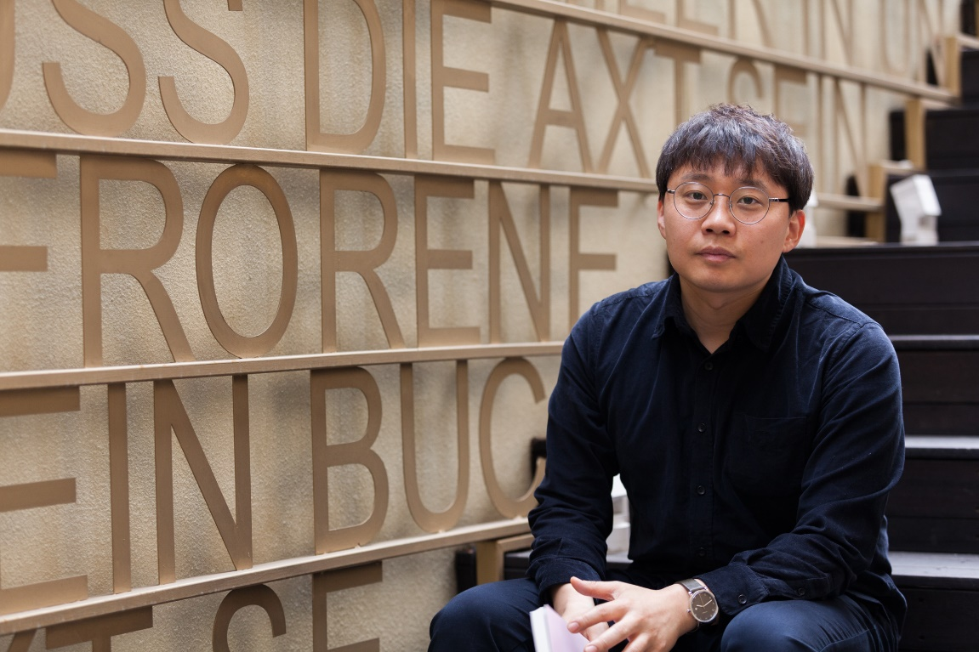

2) 프로필
2009년 <현대문학>으로 작품활동을 시작했다.
소설집 <가나> <우리는 혈육이 아니냐> 중편소설 <유령> <세계의 호수> 장편소설 <바벨> <프롬 토니오>이 있다.
문학동네 젊은작가상. 소나기 마을 문학상. 황순원 문학상. 문지 문학상을 수상했다.

